**PROSES INSTALASI**

**SOFTWARE UNITY**

Disusun oleh:

Ageng Kurniawan (22091397077)

Farah adilah Hasan (22091397092)

Putri Puspitasari         (22091397097)

PROGRAM STUDI D4 MANAJEMEN INFORMATIKA

FAKULTAS VOKASI

UNIVERSITAS NEGERI SURABAYA

2023

1. KONSEP GAME

Konsep game edukasi yang kita rancang berpacu kepada topik submateri Logika proposisi dalam matakuliah Matematika Diskrit. Dengan dasar konsep yang mengedukasi menjadi kan game ini bukan hanya sebagai sarana permainan untuk bersenang senang saja melainkan juga sebagai media pembelajaran yang lebih interaktif.

Game ini berjudul "Logic Box Adventure" dimana nanti ketika di awal permainan dimulai, pemain akan disajikan sebuah rumus dari logika proposisi yang ada dalam pembelajaran matematika diskrit. Pemain diminta untuk melengkapi kalimat yang sesuai dengan rumus, sebagai jawaban dari pemecahan arti rumus logika proposisi yang disediakan. Ketika melakukan langkah pelengkapan kalimat, pemain di arahkan untuk memasuki wilayah adventure untuk mencari pilahan² kata yang harus mereka dapatkan hingga dapat membentuk kalimat yang sesuai dengan rumus yang telah disediakan. Jika pemain salah dalam pemilihan kata untuk melengkapi kalimat, maka pemain di nyatakan gagal dan harus mengulang kembali. Jika pemain berhasil maka pemain berhak untuk ke level selanjutnya.

1. Dalam proses pembuatan game software yang kita gunakan adala Unity 3D Karna software ini sendiri merupakan sebuah platform pengembangan permainan yang sangat populer dan kuat. Ini memiliki banyak fitur yang memudahkan pembuatan game, baik untuk platform desktop, mobile, konsol, maupun virtual reality. Berikut beberapa poin penting seputar Unity 3D yang menjadi alasan kami terkait penetapan software yang kita pilih dalam pembuatan game:

* *Multiplatform*: Unity mendukung berbagai platform, seperti Windows, Mac, iOS, Android, Xbox, PlayStation, dan banyak lagi. Ini memungkinkan pengembang untuk menciptakan game yang dapat diakses oleh berbagai jenis perangkat.
* *Grafis dan Visualisasi*: Unity menyediakan mesin grafis yang kuat, termasuk dukungan untuk grafis 2D dan 3D. Ini memungkinkan pembuatan game dengan visual yang menarik.
* *Fisika*: Unity memiliki sistem fisika yang kuat, sehingga pengembang dapat mensimulasikan perilaku objek dalam game dengan sangat realistis.
* *Animasi*: Unity memudahkan pembuatan animasi karakter dan objek dalam game, baik itu animasi 2D atau 3D.
* *Pengelolaan Asset*: Unity memiliki alat yang baik untuk mengimpor, mengatur, dan mengelola berbagai jenis aset seperti model 3D, tekstur, suara, dan lainnya.
* *Pengembangan Cross-Platform*: Anda dapat mengembangkan game untuk berbagai platform dengan kode yang sama, sehingga menghemat waktu dan usaha.
* *Komunitas yang Besar*: Unity memiliki komunitas pengembang yang besar, yang berarti Anda dapat menemukan banyak sumber daya, tutorial, dan dukungan dari komunitas ini.
* *Pembuatan Game VR/AR*: Unity mendukung pengembangan game dan aplikasi Realitas Virtual (VR) dan Realitas Augmented (AR), yang semakin populer.
* *Pustaka dan Ekosistem*: Terdapat banyak pustaka dan ekstensi pihak ketiga yang memperluas kemampuan Unity, yang dapat membantu dalam pengembangan game.
* **Kode dalam Bahasa C#**: Unity menggunakan bahasa pemrograman C#, yang mudah dipelajari dan digunakan oleh banyak pengembang.
* *Editor Visual*: Unity memiliki antarmuka pengembangan berbasis GUI yang kuat, yang memungkinkan pengembang untuk membangun game secara visual tanpa perlu menulis kode sebanyak mungkin.
* *Monetisasi*: Unity juga menyediakan alat untuk mengintegrasikan monetisasi dalam game, seperti iklan in-game dan pembelian dalam aplikasi.

Dengan menggunakan Unity 3D, pengembang game memiliki banyak alat yang kuat dan fleksibel untuk membantu mereka membuat game yang menarik dan sukses.

1. INSTAL UNITY

Buka chorme dan buka link tersebut <https://www.google.com/search?q=unity&oq=unity&aqs=chrome..69i57.2318j0j7&sourceid=chrome&ie=UTF-8>

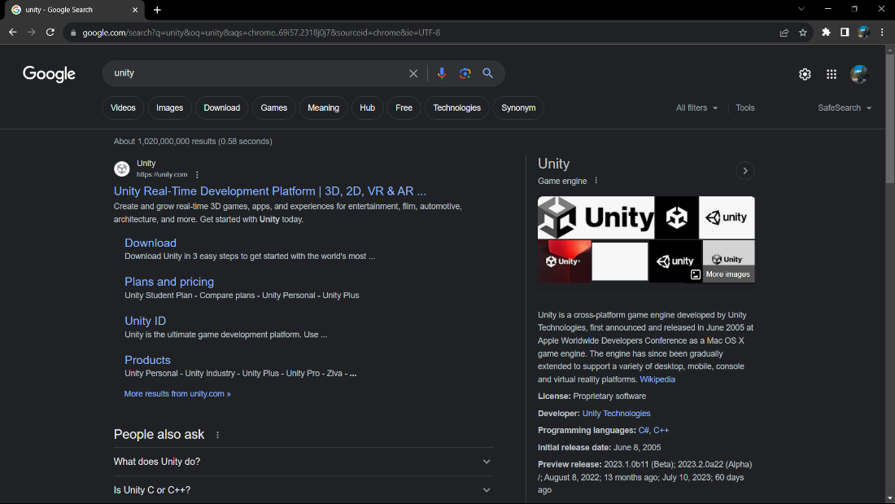

Lalu klik download akan muncul seperti dibawah

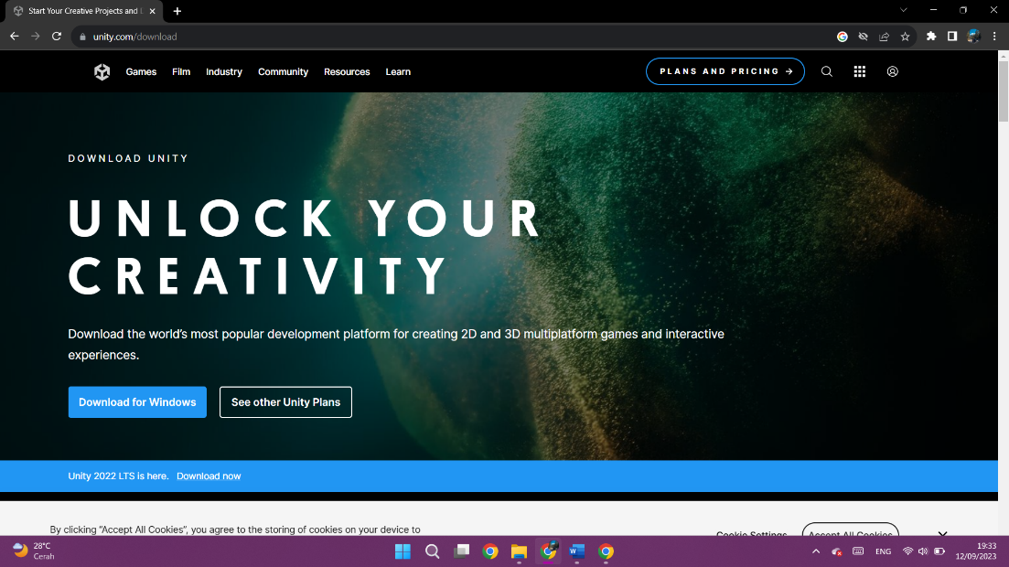

Lalu klik seperti tanda panah tersebut lalu akan melakukan proses download seperti gambar dibawah

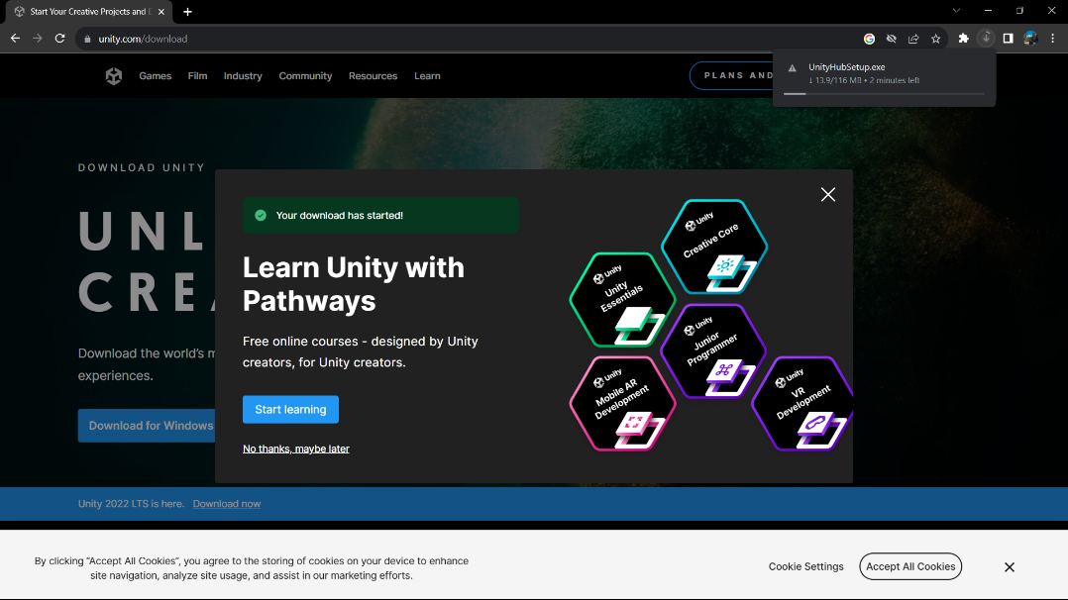

Setelah downloadnya selesai buka klik seperti tanda panah seperti gambar dibawah

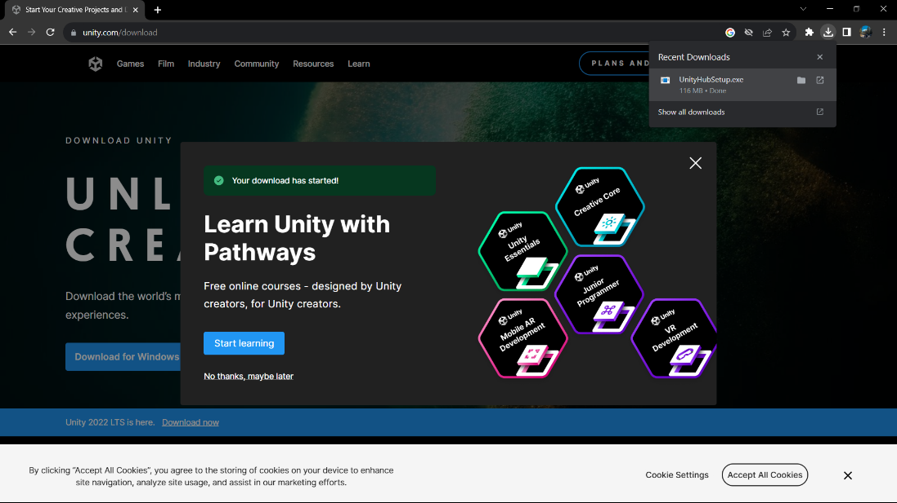

Lalu akan membuka folder tempat penyimpanan UnitySetupHub.exe

Lalu klik kanan dan pilh Run As administration

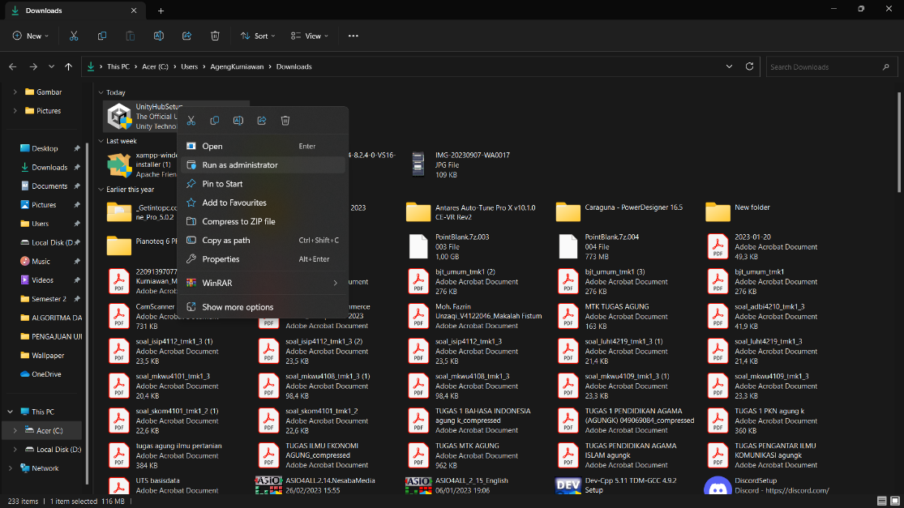

Lalu klik Yes, selanjutnya I Agree dan klik Instal, lalu finish

Lalu klik sign in dan daftar akun, lebih simple menggunakan akun google

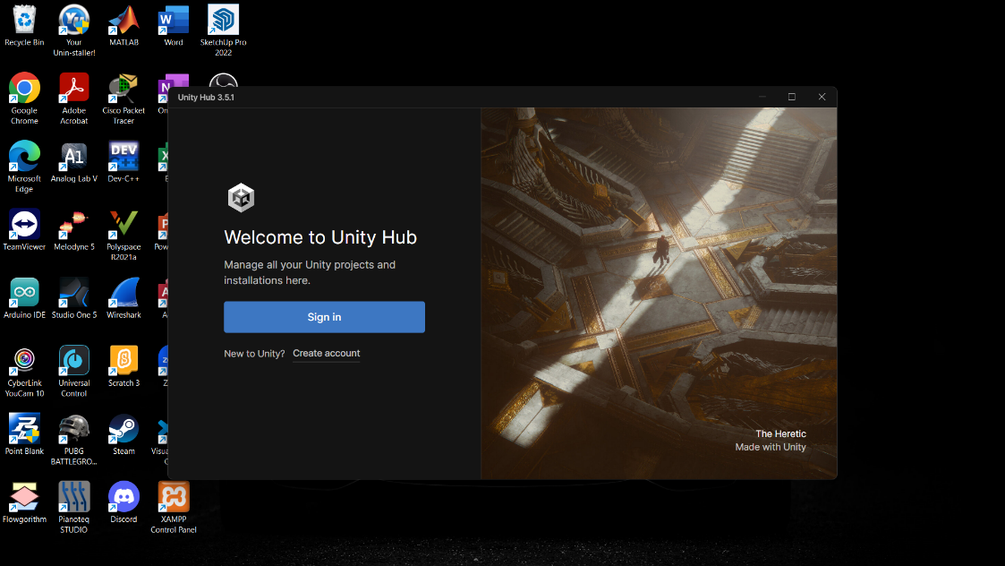

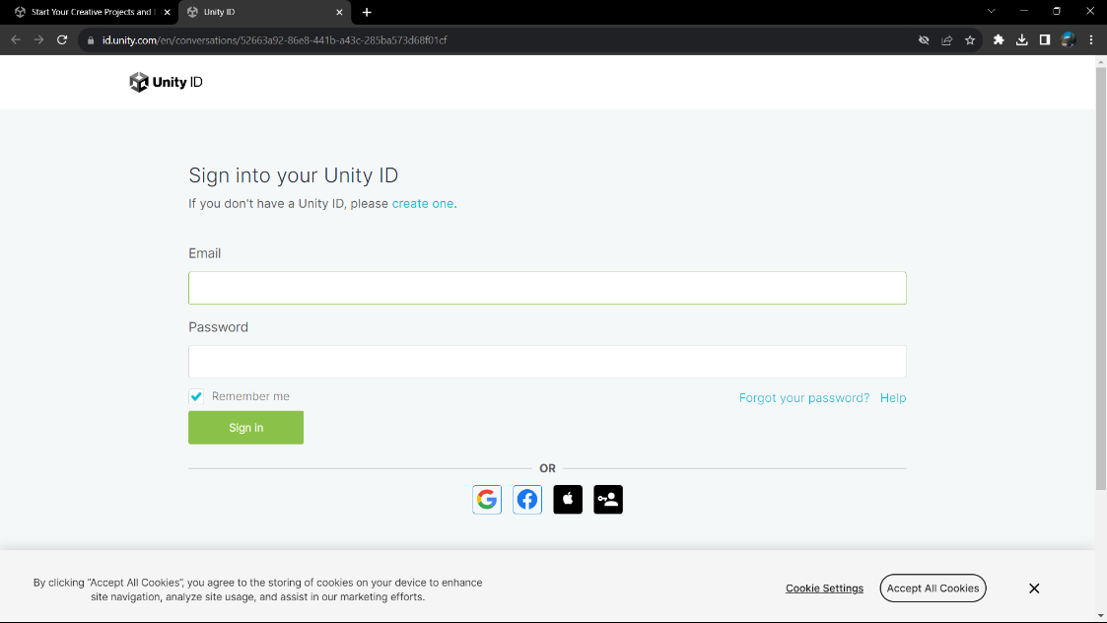

Lalu pilih akun google yang ingin digunakan, lalu cheklist, lalu continue, dan install Unity editor

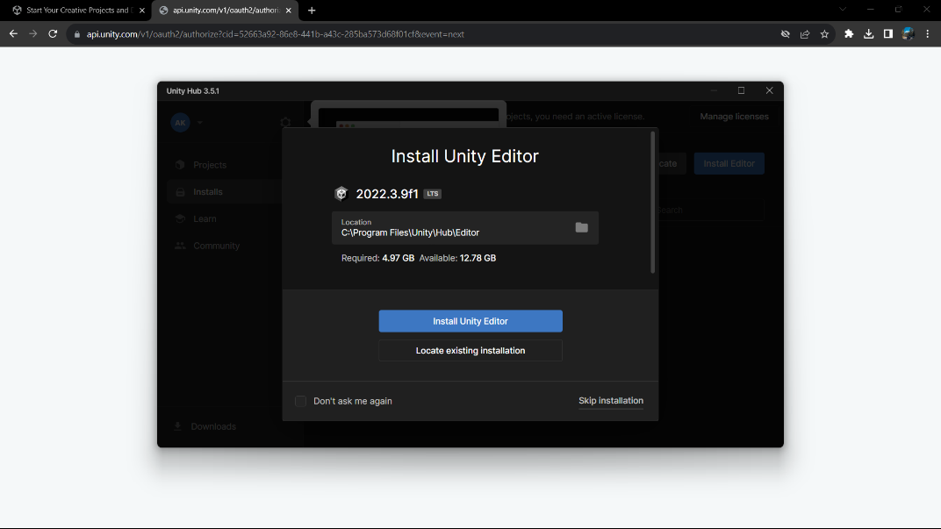

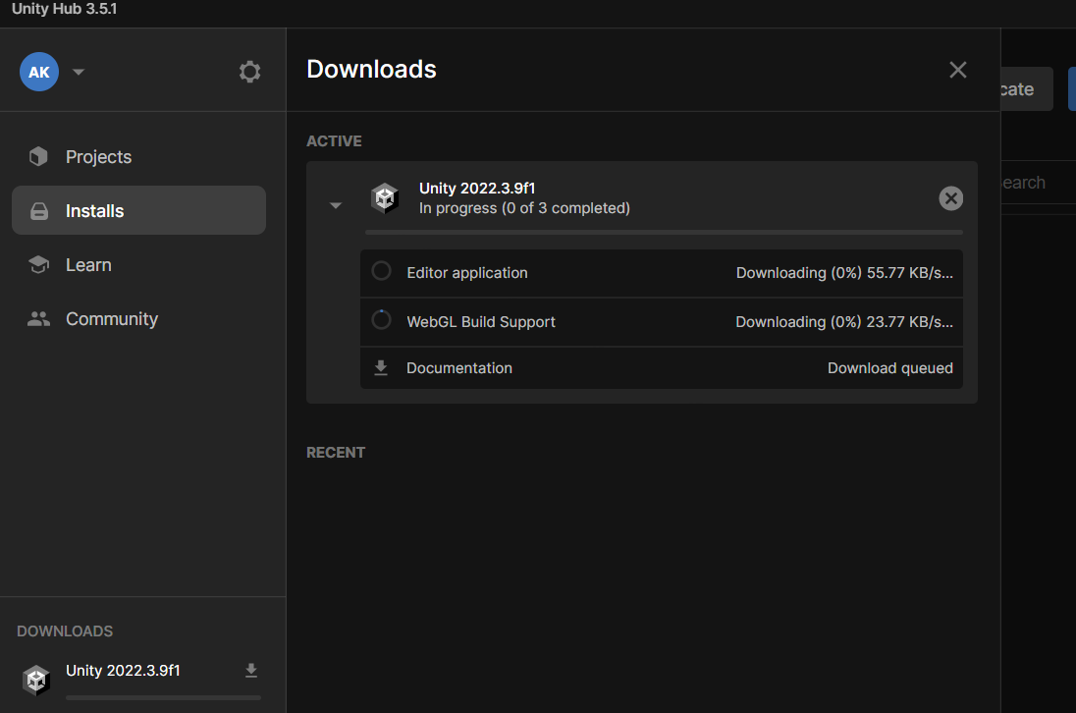

Tunggu sampai proses download selesai.

1. GAMBARAN INTRO GAME

